|  |  |  |  |
| --- | --- | --- | --- |
| # | MUNICIPIOS POR A | MUNICIPIOS POR B | MUNICIPIOS POR C |
| 1 | Alejandría. | Bogadó. | Cáceres. |
| 2 | Acandi. | Bello. | Caracolí. |
|  |  |  |  |
| 3 | Arnagá. | Bojayá. | Cértigui. |
| 4 | Anorí. | Belmira. | Condoto. |
| 5 | Alto Baudó. | Buriticá. | Concordia. |
| 6 | Apartado. | Barbosa. | Copacabana. |
| 7 | Armenia. | Bahía Solano. | Cantón de San Pablo. |
| 8 | Angostura. | Briceño. | Caramanta. |
| 9 | Amalfi. | Bajo baudo. | Caicedo. |
| 10 | Anza. | Bolivar | Concepción. |

|  |  |  |  |  |
| --- | --- | --- | --- | --- |
|  | *Profesores* | *Técnico* | *Industrial* |  |
| # | Nombres | Apellidos | Materia | Jornada |
| 1 | Anderson | Figuero | Matemáticas | Tarde |
| 2 | Piedad | Restrepo | Ciencias | Mañana |
| 3 | Edgar | Ciro | Informática | Tarde |
| 4 | Edgar | Pulido | Matemáticas | Mañana |
| 5 | Wilfrido | Potes | Religión | Mañ/Tard |
| 6 | Gloria | Velásquez | Español | Mañ/Tard |
| 7 | Decci | Garzon | Dibujo Técnico | Mañana |
| 8 | Luis Fernando | Morales | Dibujo Técnico | Tarde |
| 9 | Luis | Rojas | Ciencias | Tarde |
| 10 | Rosio | Quintero | Ciencias | Tarde |

Iglesias de Antioquia y Choco.

Alejandría.

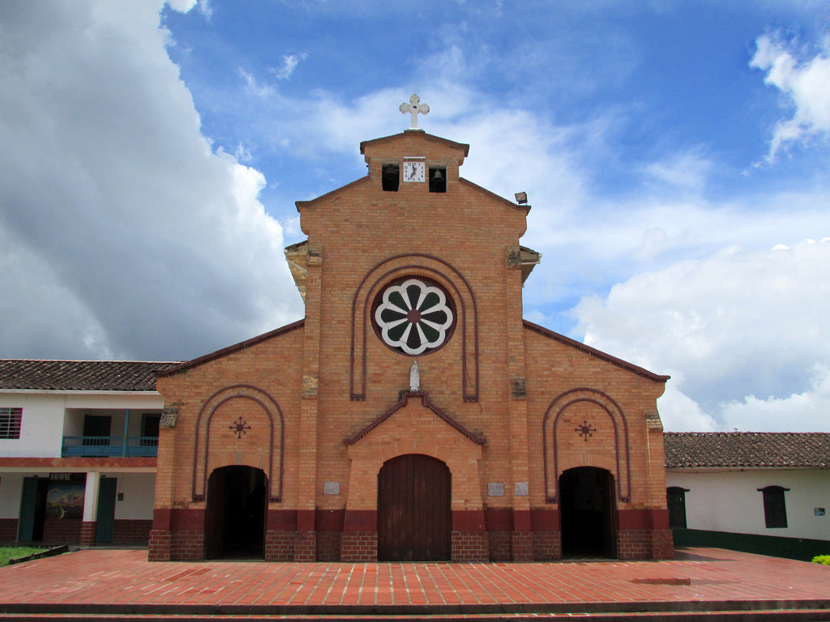

Acandi.

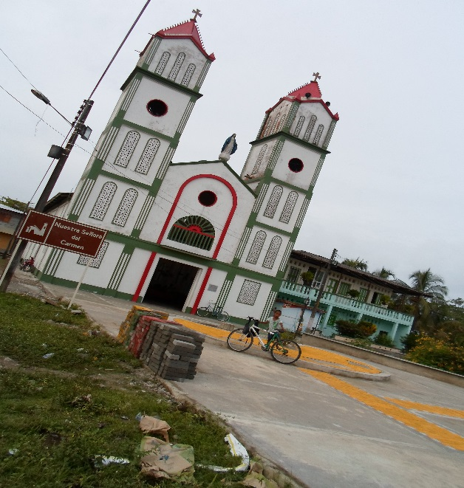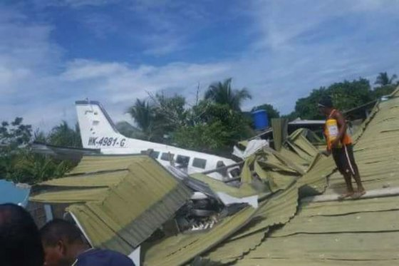

Caracoli.

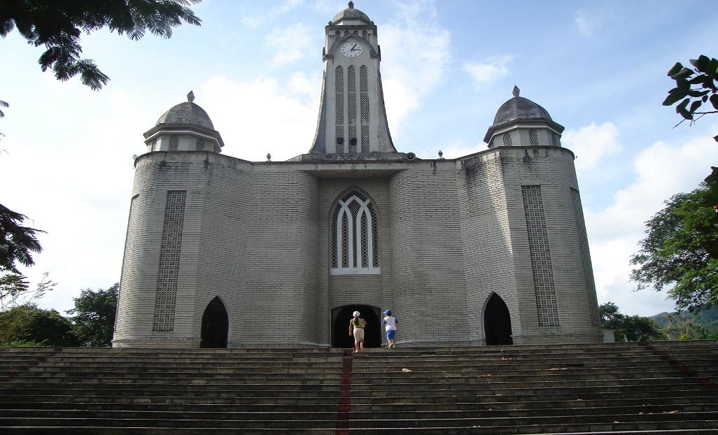

Bello.

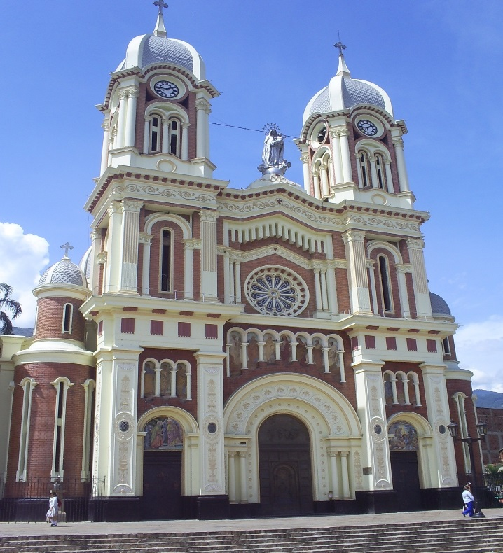

Armenia.

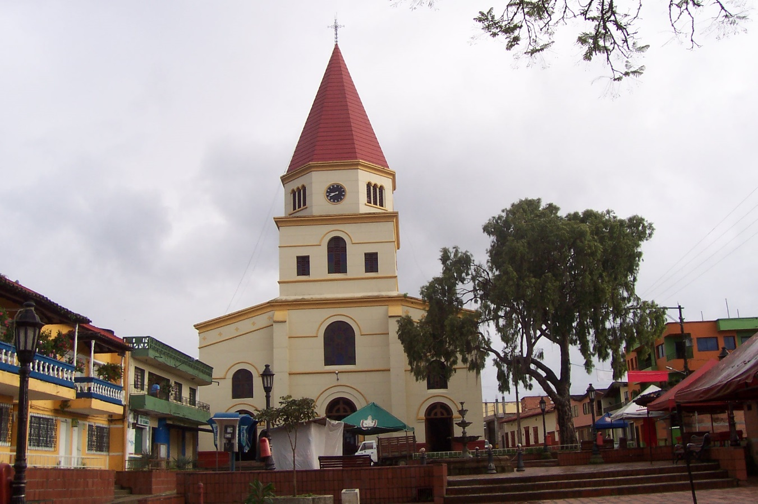

Escrito y dirigido por:

Kevin Smith Ortiz Giraldo.

8D

2016

YESID CIRO

Taller #2